JOCURI ON LINE ÎN PANDEMIE

Prof. Inv. Prescolar LIPAN DANIELA

Scoala Gimnaziala “Nedelcu Chercea”, Brăila

,,Cursa printre panglici”

Locul de desfășurare: în locuință

Participanți: minim 2 copii

Scopul:
- dezvoltarea autocontrolului, concentrării și îndemânării, educarea voinței în condiții de competitivitate;
- exersarea coordonării oculo-motorii, cultivarea trăsăturilor de voință și caracter (curaj, stăpânirea de sine, puterea de a învinge obstacole, încrederea în forțele proprii);
Materiale: panglici din hârtie, pânză, elastic, scotch;
Durata:10 -15 minute;

Desfășurarea jocului:
Pe un hol al locuinței, pe pereți, se pot lipi cu scotch panglici din elastic, hârtie gofrată sau din pânză. Se poate folosi și sfoară. Aceste benzi se lipesc de o parte și de alta a holului, pe pereți diferiți, la înălțimi diferite. Rând pe rând, fiecare jucător va trece peste sau pe sub aceste panglici sau benzi, la comanda adultului sau a unui lider. Fiecare participant al jocului va găsi alternativa potrivită de a trece prin această ,, încurcătură” a benzilor sau panglicilor.
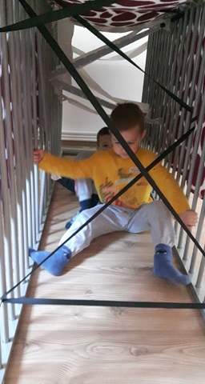

,,Așază tot atâtea pompoane!”
Locul de desfășurare: în locuință
Participanți: minim 2 copii
Scopul:
- dezvoltarea autocontrolului, concentrării și îndemânării, exersarea coordonării oculo-motorii;
- consolidarea cunoștințelor privind numerația, culorile;
Materiale: pahare transparente din plastic, pompoane, o clemă, un coș din plastic, jetoane din carton pe care sunt desenate pahare și diferite pompoane colorate, coală de hârtie de culoare albă, piese leggo;
Durata: 10 -15 minute;
Desfășurarea jocului:
Pe o coală mare de hârtie albă se așază jetoane cu imagini desenate reprezentând pahare transparente în care se află un anumit număr de pompoane colorate/piese leggo.Sarcina copilului este de a așeza atâtea pompoane/piese leggo colorate câte indică jetonul.
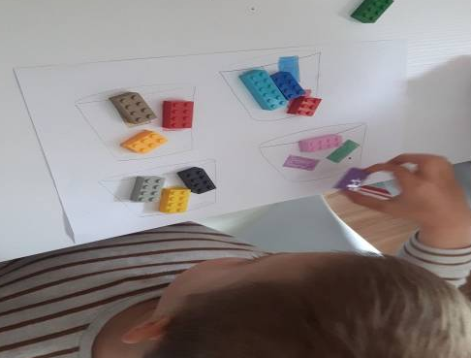
Exemplu: jetonul are 2 pompoane unul verde si unul mov.Copilul alege din coșuleț un pompon verde și unul mov și le așază în paharul din dreptul jetonului.
